INFORME ACTIVIDADES
CONTRATO DE PRESTACIÓN DE SERVICIOS PROFESIONALES
No. PM02-2022

CONTRATANTE: | Personería Itagüí
CONTRATISTA: | Carlos Alberto Molina Sánchez
NIT CONTRATISTA: | 71361128-0
NÚMERO DEL CONTRATO: | PM02-2022
INFORME DE ACTIVIDADES No: | 9
PERIODO DEL INFORME: | 1 de octubrede 2022 al 31 de octubrede 2022
OBJETO DEL CONTRATO | Prestación de Servicios Profesionales y de apoyo a la gestión, por su cuenta y riesgo, sin vínculo laboral, para realizar asesoría, soporte, mantenimiento y gestión de redes, hardware y software de la entidad (en todas sus sedes)

Obligaciones del contrato | Actividades realizadas por el contratista
a. Formular y ejecutar un Plan de Mantenimientos preventivo y correctivo periódicamente a toda la red, computadores de escritorio, portátiles, servidores, UPS, rack de servidor y demás elementos de software y hardware existente en la entidad o que se adquiera en el transcurso de la vigencia. Se deben diligenciar los formatos correspondientes según calidad. | - Mantenimiento físico de rack de red y de servidor principal. 2022-09-10  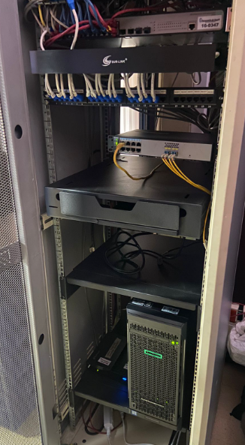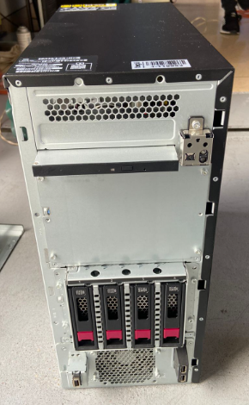  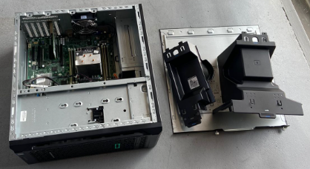  - Organización de cuarto técnico de TI. 2022-09-10  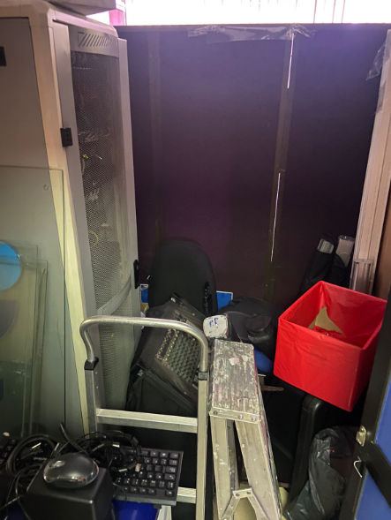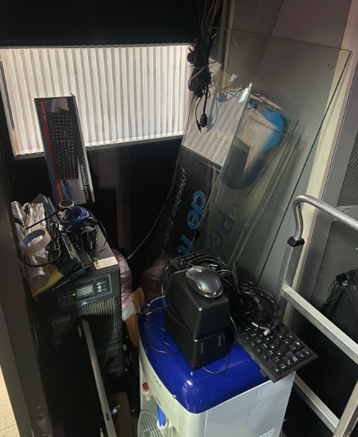  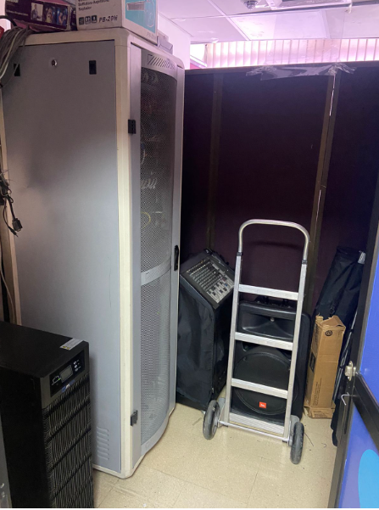  - Mantenimiento físico de UPS de rack de TI. 2022-09-10  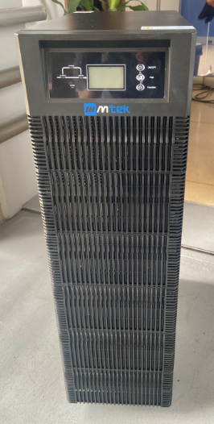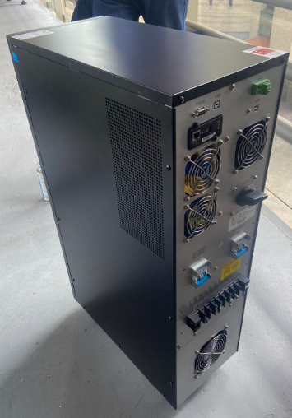  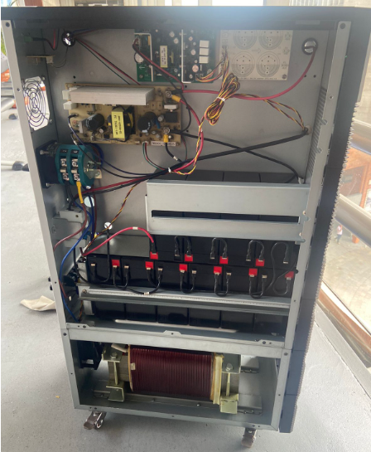  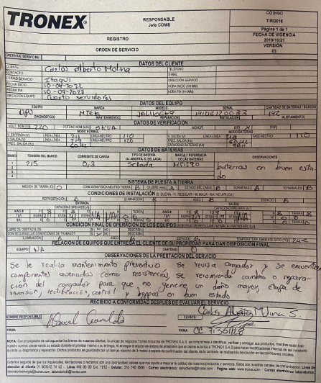  - Mantenimiento físico de UPS de circuito regulado. 2022-09-10  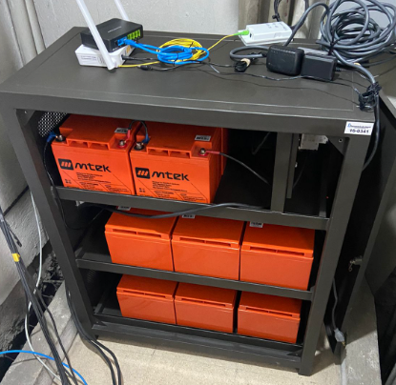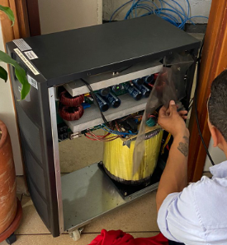  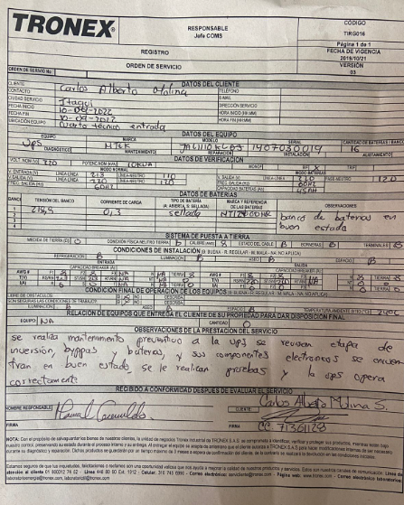  - Mantenimiento físico de equipos de cómputo de escritorio. 2022-09-10  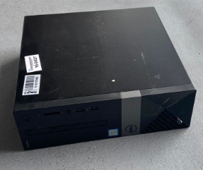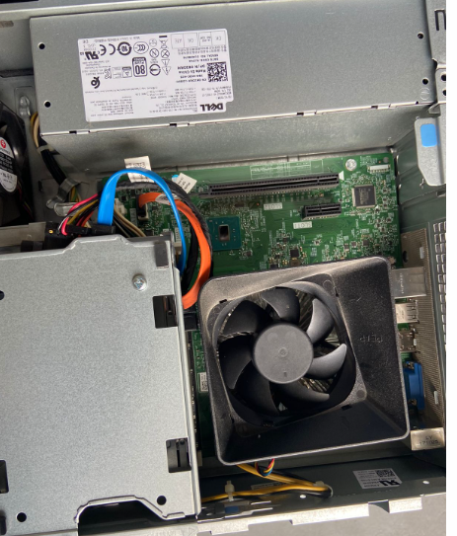  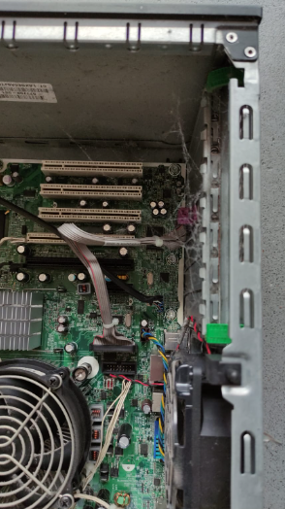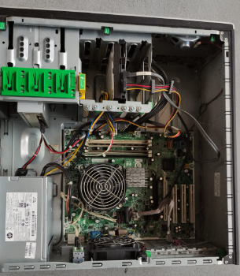  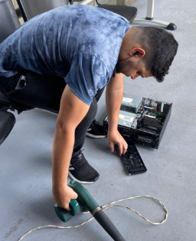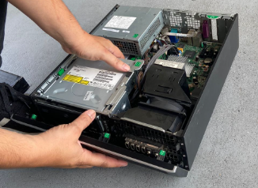
b. Atender los requerimientos de la entidad cuando se presenten eventualidades que involucren: servidores, equipos de cómputo, red de datos, teletrabajo, internet, copias de seguridad e impresoras. Tanto en instalación inicial o reconfiguración. | - Conversión de documentos PDF a Word para contratista Rodolfo Alexander Mira. 2022-10-10  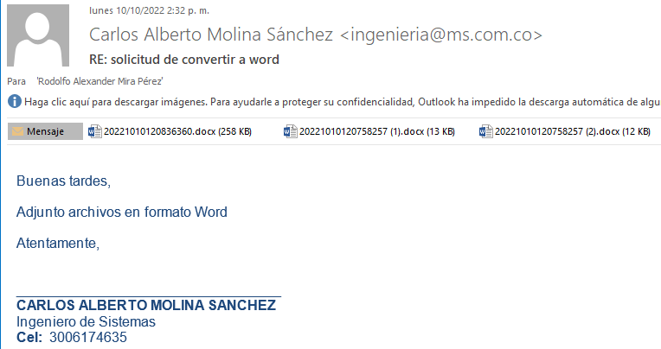  - Creación de firma escaneada para uso en documentos electrónicos para Personero. 2022-10-10  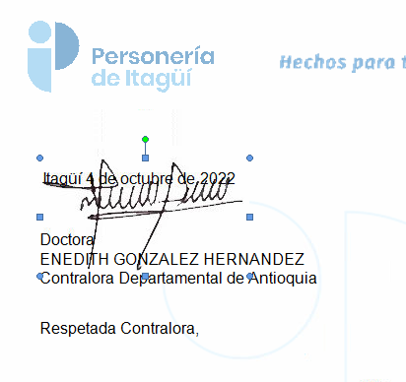  - Capacitación de cambio de fondo de pantalla de equipos a contratistas de Comunicaciones. 2022-10-13  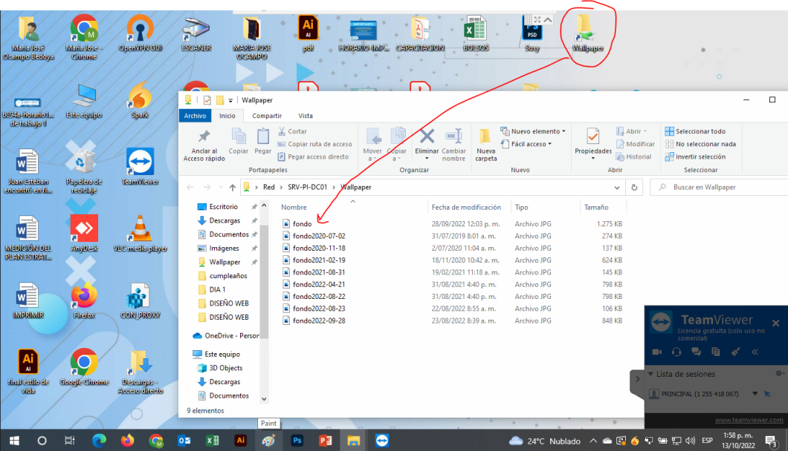  - Actualización de servidor web de preproducción desde el servidor de producción. 2022-10-22  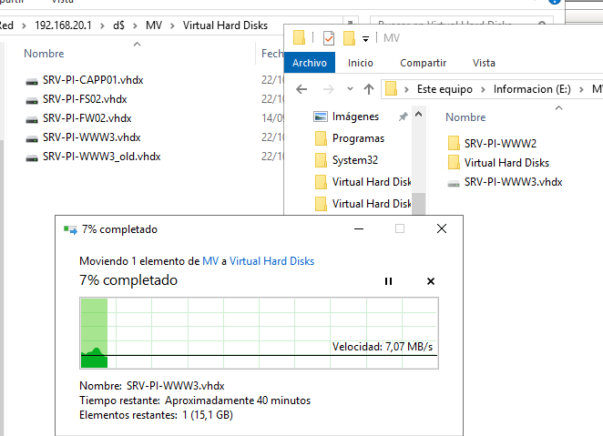  - Actualización sistema operativo Windows Server 2019 x64 de servidor de contingencia. 2022-10-22  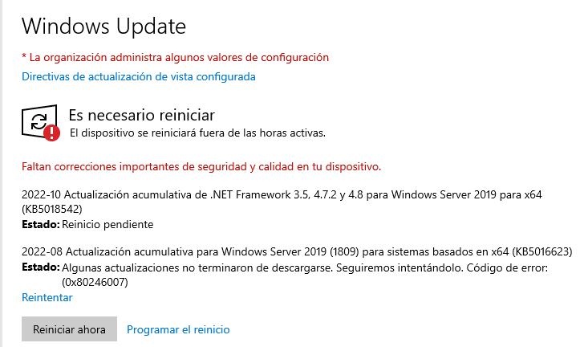  - Recuperación de información de carpeta privada de funcionaria Diana Mejía por borrado involuntario. 2022-10-24  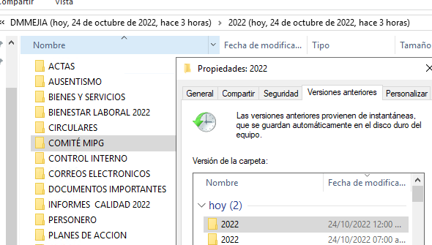  - Creación de carpeta privada para contratista Yaneth Quintero Salas. 2022-10-25  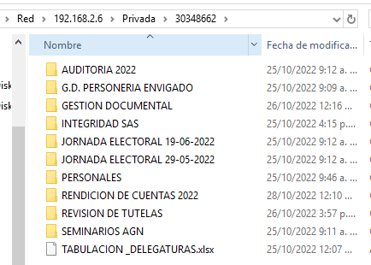
c. Diligenciar, mantener actualizada y disponer en la red la hoja de vida de cada equipo (Red y Hardware) de la entidad. | - Los equipos se encuentran debidamente reportados en el software OCS Inventory. http://192.168.2.5/ocsreports
d. Monitoreo de infraestructura: inventario de hardware y software de equipos de cómputo, consumo de recursos de servidores (disco, memoria, red y procesamiento), canal de internet, estado de UPS de servidores, enlace inalámbrico con Oficina de Archivo, conexión VPN SitetoSite con servidor remoto y copias de seguridad. | - Guardado de registros de envío de mensajes de correo por Mailjet de Septiembre de 2022. 2022-10-05  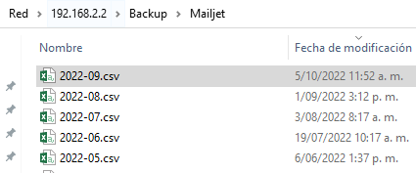  - Monitoreo constante de estabilidad de servidores, UPS, copias de seguridad internas y externas. 2022-10-31  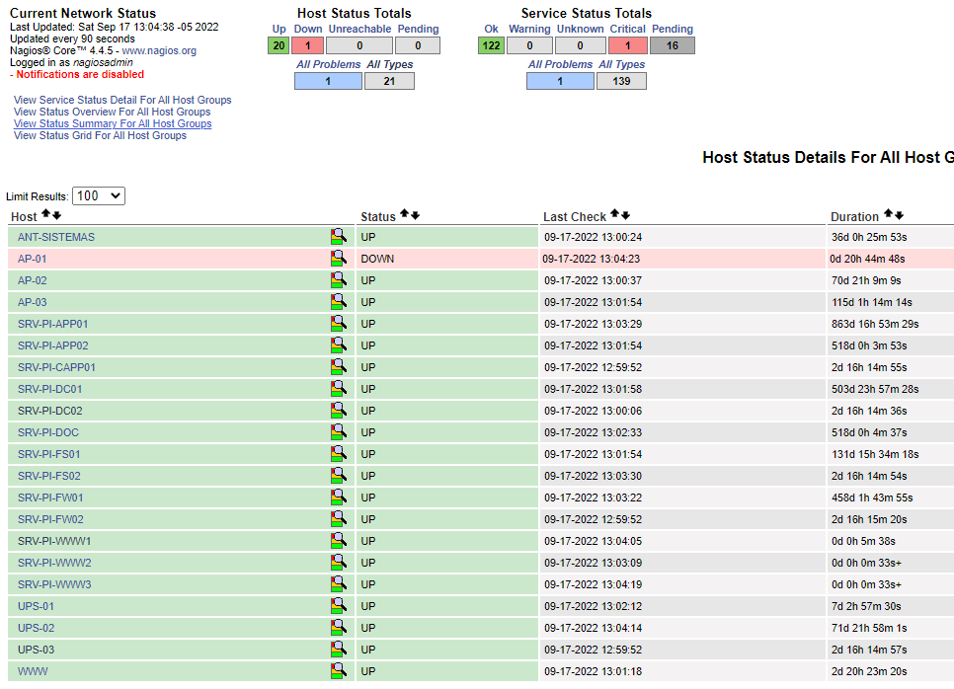
e. Actualizar anualmente el informe de obsolescencia y brindar asesoría en la compra, renta, repotenciación o descarte de equipos, partes de cómputo o software que requiera la entidad. Se debe diligenciar el formato correspondiente según calidad. | - Informe actualizado con todas las especificaciones de los equipos. 2022-07-29  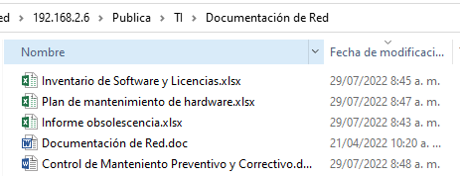
f. Administración de correo electrónico y listas de distribución institucionales. Creación, modificación y/o eliminación de cuentas. | - Reinicio de contraseña de correo juliana.pena@personeriaitagui.gov.co por olvido de la que tenía por parte delacontratista. 2022-10-05  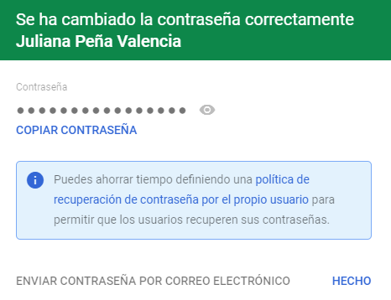  - Creación de correo tutelas@personeriaitagui.gov.co para la recepción de Tutelas y respuestas de juzgados a las mismas. 2022-10-19  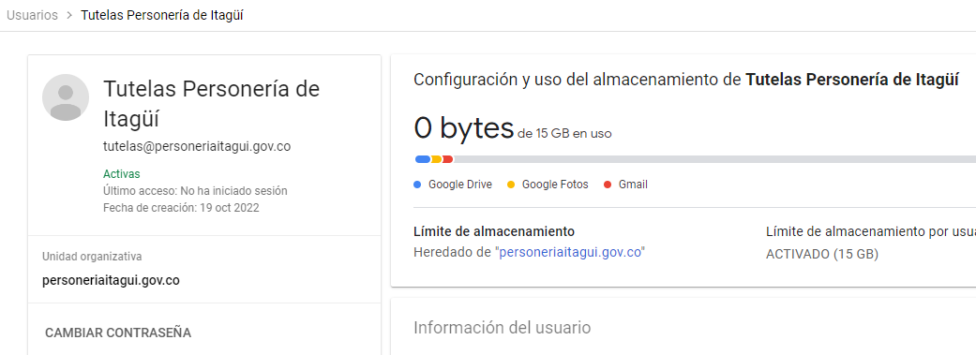  - Actualización de datos de correo gobiernoenlinea@personeriaitagui.gov.co por cambio de contratista. 2022-10-26  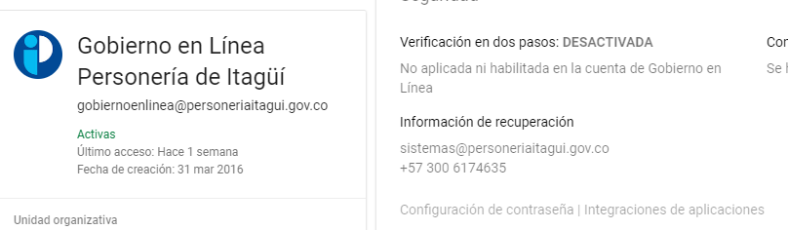  - Cambio de correo tutelas@personeriaitagui.gov.co a juridica@personeriaitagui.gov.co para manejar derechos de petición también. 2022-10-28  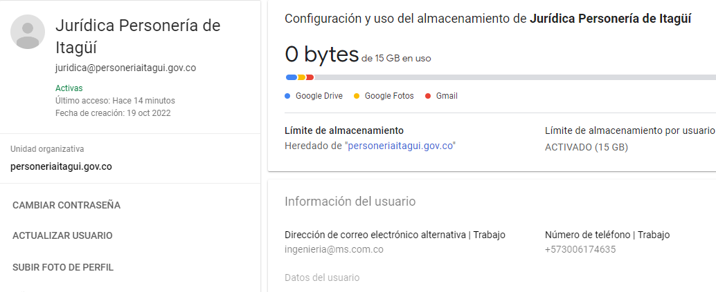  - Cambio de correo Elizabeth.suaza@personeriaitagui.gov.co a yaneth.quintero@personeriaitagui.gov.co. 2022-10-28  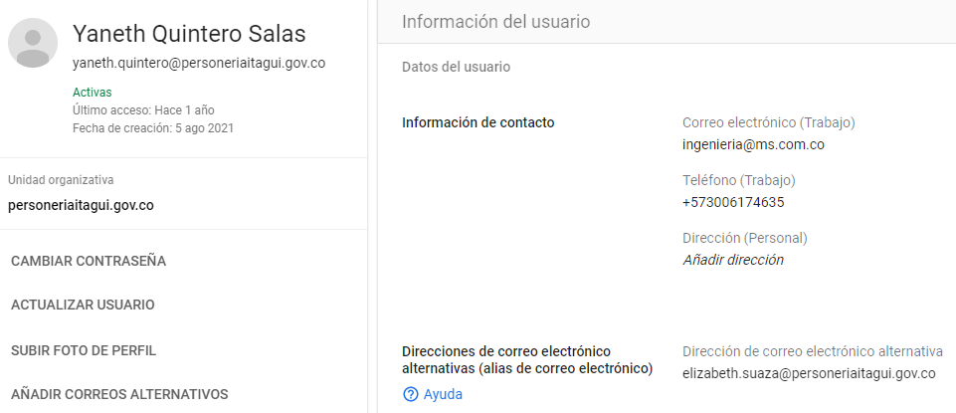
g. Administración de cuentas de usuario para dar acceso a los recursos informáticos de la entidad. Creación, modificación y/o eliminación de cuentas de directorio activo. | - Actualización de credenciales de contratista Jhony Alexander Zapata en reemplazo de Luis Fernando Gaviria de Gobierno en Línea. 2022-10-26  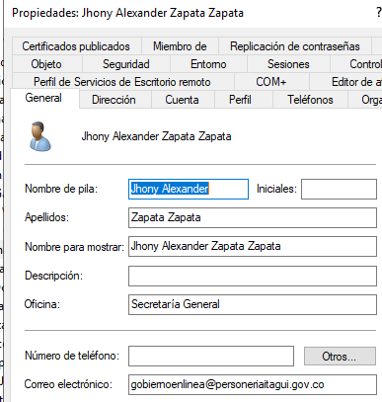
h. Apoyar en la construcción de la política de seguridad y privacidad de la información a la dependencia de Gobierno Digital, dando respuesta técnica (solo en términos concernientes a Informática) a los documentos que se requieran. | - No se presentaron actividades en este periodo.
i. Acompañamiento en elaboración de estudios previos para la contratación de mantenimiento y/o renovación de UPS, impresoras, escáner, instalación de puntos de red y eléctricos adicionales. | - No se presentaron actividades en este periodo.
j. Llevar documentación estricta de toda el área de TI en donde repose toda la información de configuración, planos de distribución de equipos, usuarios y contraseñas de todos los recursos informáticos de la institución. | - Se encuentra todo debidamente documentado a la fecha. 2022-09-15  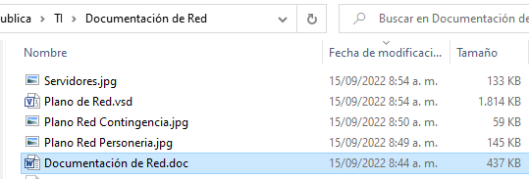
k. Suministrar e instalar la renovación de 40 licencias de antivirus para los equipos de cómputo para una vigencia de 1 año. | - Como el licenciamiento aún está vigente, esta actividad no aplica aún.
l. Mejoramiento en la conectividad en la red wifi de la oficina principal, oficina externa de taquilla única y en sala de audiencias de Vigilancia Administrativa. | 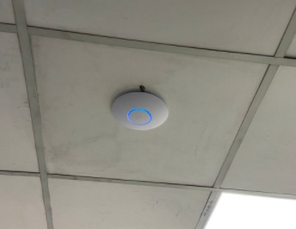  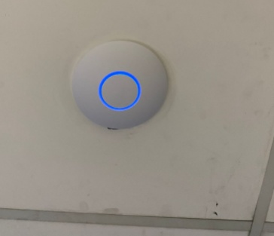  - Actividad completamente implementada a la fecha mediante la instalación de 2 Access Point adicionales. 2022-02-12  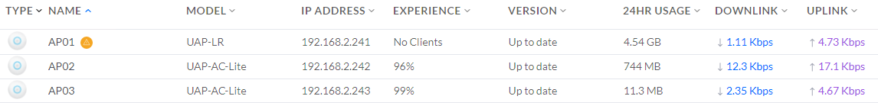
m. Realizar la debida publicación de la información suministrada en el sitio web institucional, foro y el portal de niños de la personería de Itagüí. | - 47 publicaciones gestionadas a corte 2022-10-31
n. Prestar soporte en la actualización, modificación, auditoria y ajustes debido a fallas o malfuncionamiento frente al sitio web institucional, foro, portal de niños o chat en línea de la personería de Itagüí. | Se agregó las barras de GOVCO en el encabezado y pie de página del portal web acorde a lo enunciado en el anexo # 2 de la resolución 1519 de 2020.  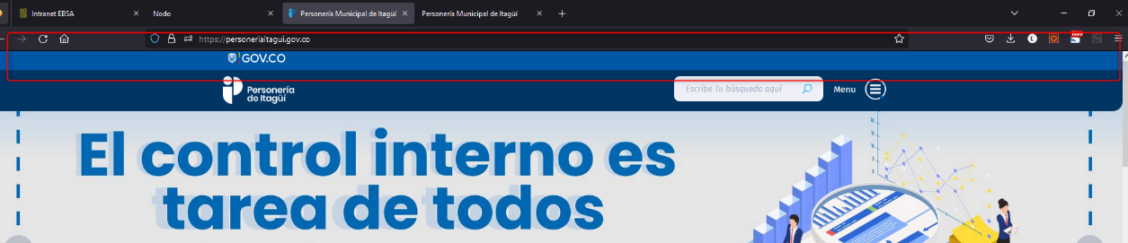  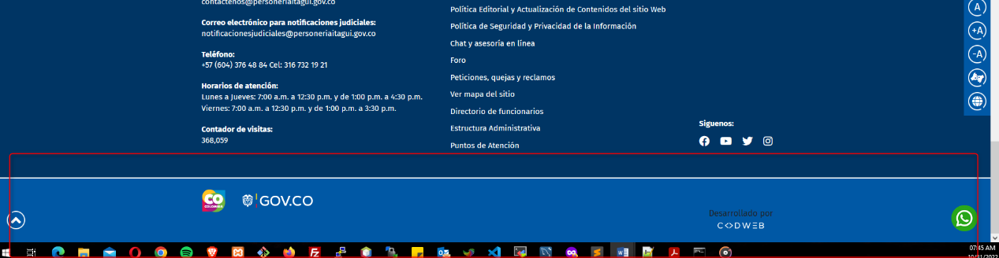
o. Actualizar el gestor de contenidos del sitio web (NODO) según a las nuevas versiones de sistemas operativos y de los navegadores más comunes, de modo tal que se garantice la accesibilidad y disponibilidad de la información contenida en el sitio web y la compatibilidad de todas sus funcionalidades. | Para este periodo de tiempo no fue necesario realizar actualizaciones al NODO.
p. Realizar los respectivos cambios estructurales o de lógica al sitio web institucional, con el fin de garantizar el cumplimiento de la normatividad vigente o impuestas respecto a los sitios web institucionales. | Portal web (https://personeriaitagui.gov.co)  Para este periodo de tiempo no se generó ningún cambio al portal web institucional.  Registro de cambios  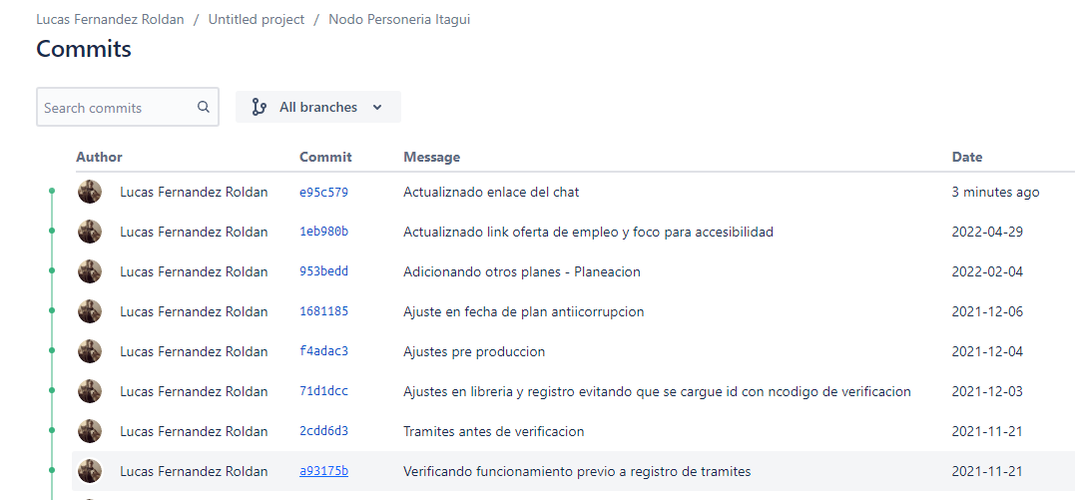  Portal web de niños (https://blogninos.personeriaitagui.gov.co )  Se realiza la actualización de 06 complementos que así lo requerían, para esto es necesario generar una copia de seguridad previamente y posteriormente verificar la funcionalidad de cada uno de estos complementos.  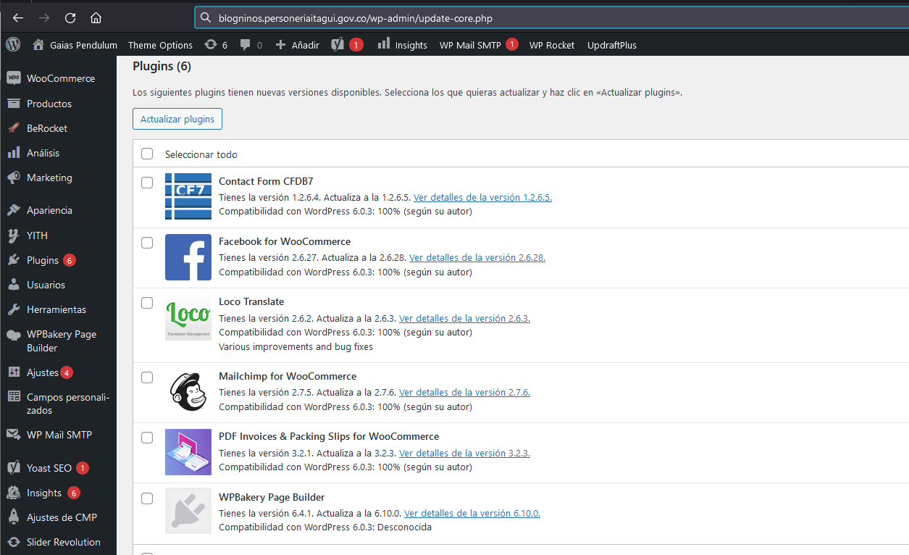
q. Implementar mecanismos y herramientas que permitan auditar y medir la disponibilidad y uso del sitio web institucional. | Disponibilidad del sitio web (http://personeriaitagui.gov.co)  El monitoreo del sitio web se realiza mediante software el cual escanea el sitio web cada 15 minutos y verifica tiempo de respuesta y disponibilidad. El software de monitoreo toma como no disponible al sitio web cuando este tarda más de 10 segundos en responder lo cual no indica que necesariamente no esté disponible.  Para esto tenemos las siguientes gráficas.  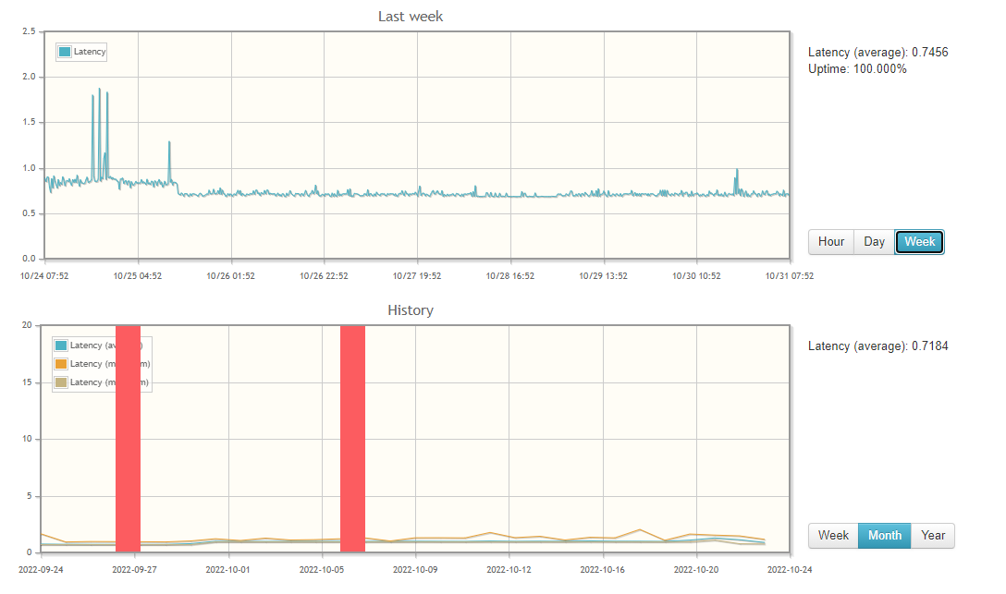  En donde:  La grafica 1, indica la latencia total del sitio web que fue de 0.7456 segundos en la última semana del informe y una disponibilidad del 100 %  La grafica 2, indica que la latencia promedio de acceso al sitio web durante el periodo de tiempo fue de 0.7184 También se evidencia 2 caídas del sitio web en este periodo de tiempo  Uso del sitio web (http://personeriaitagui.gov.co)  El uso del sitio web se mediante la herramienta que ofrece Google Analytics, la cual se encuentra previamente enlazada con el portal para recopilar la información día a día de cada una de las interacciones con el sitio web. Para el periodo en cuestión tenemos las siguientes estadísticas generales:  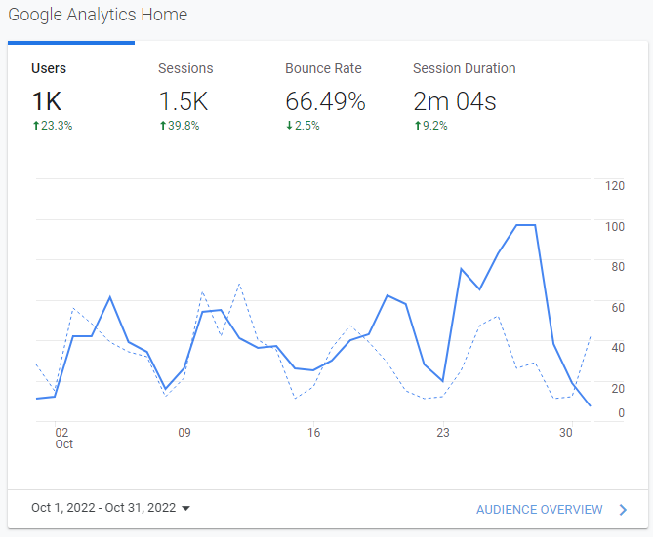  En donde se puede evidenciar una tasa de visitantes de 1k usuarios que ingresaron al sitio web para un total de 1.5K sesiones y una duración de sección de 2.04 minutos.  Realizando una analítica más profunda tenemos los siguientes datos:  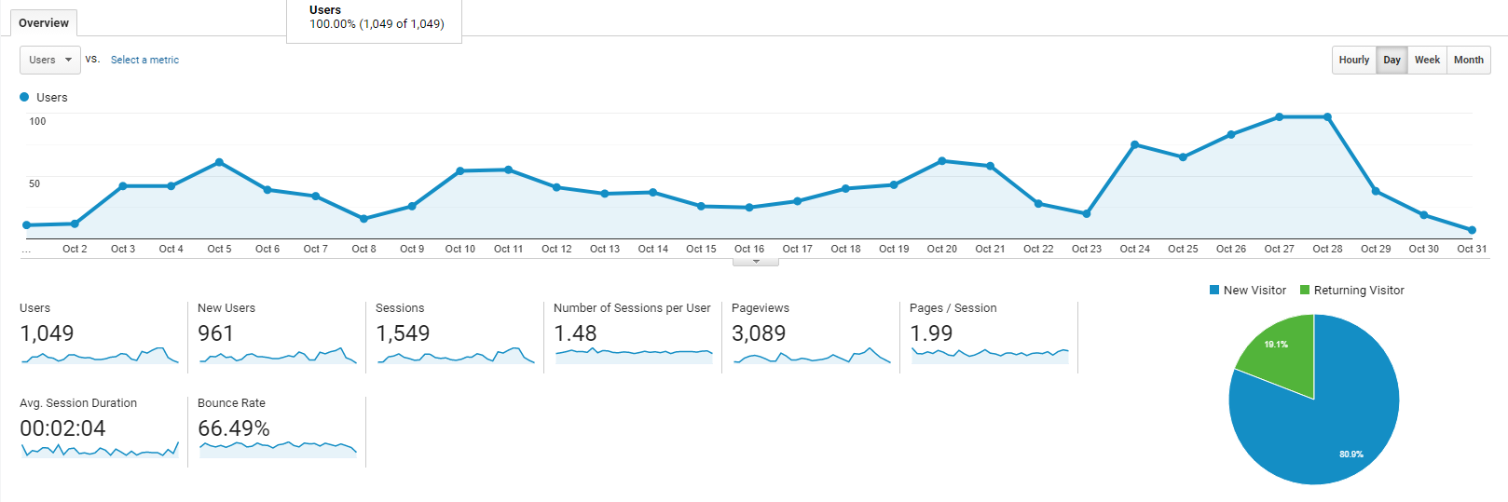  Verificando la procedencia de los visitantes tenemos la siguiente información:  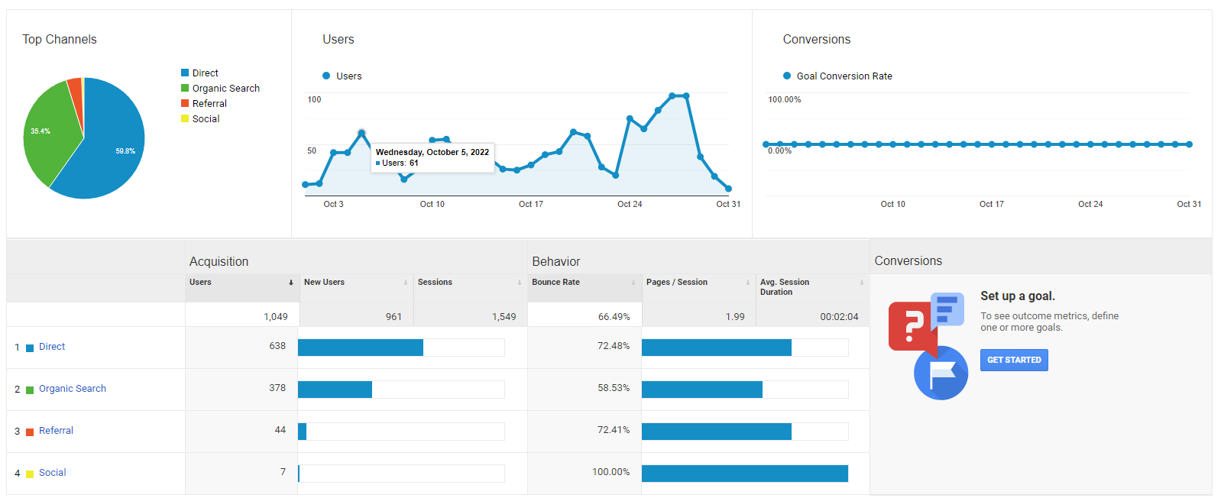  En donde nos indica que se tuvo un acceso por búsqueda orgánica de 638 usuarios, 378 de usuarios directos, 44 desde las redes sociales y 7 referenciados de otras páginas.
r. Implementar un mecanismo que permita generar copias de seguridad del sitio web institucional de modo tal que se tenga siempre salvaguardada toda la información allí contenida y pueda ser restablecida ante cualquier catástrofe o ataque electrónico que ocurra sobre la infraestructura que contiene el sitio web institucional. | El servicio de copias de seguridad implementada sobre el sitio web se está realizando dos veces al día, la primera a las 6 AM y otra a las 6PM y se están enviando a una unidad de red en un servidor externo para garantizar su disponibilidad e integridad.  Esta copia de seguridad se realiza mediante una tarea programada previamente parametrizada en el hosting actual, que es la siguiente:  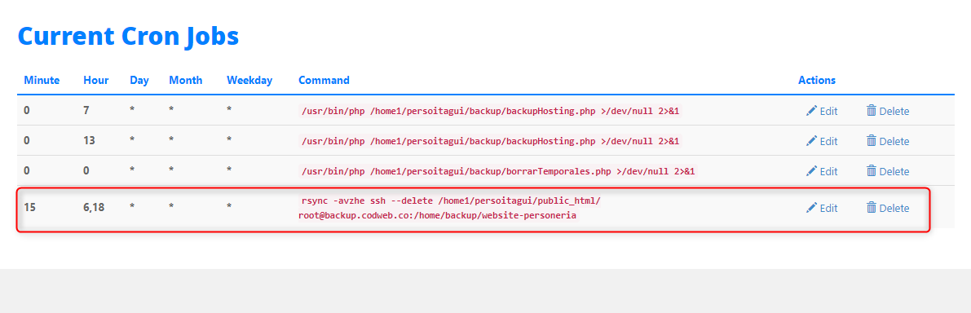  Actualmente la copia tiene un tamaño de 4.5 GB  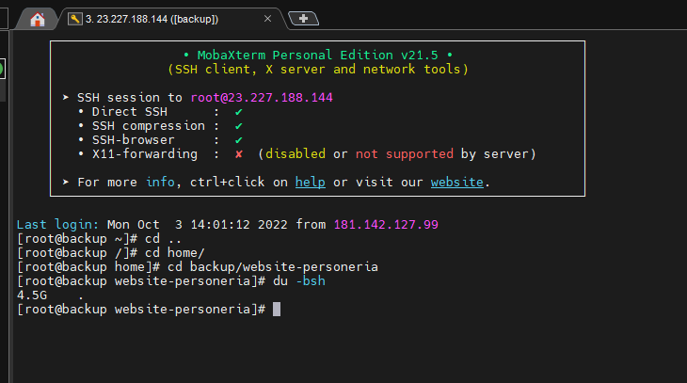  Respecto al portal web de niños, se verifica el estado de copias de seguridad que se realiza mediante complemento.  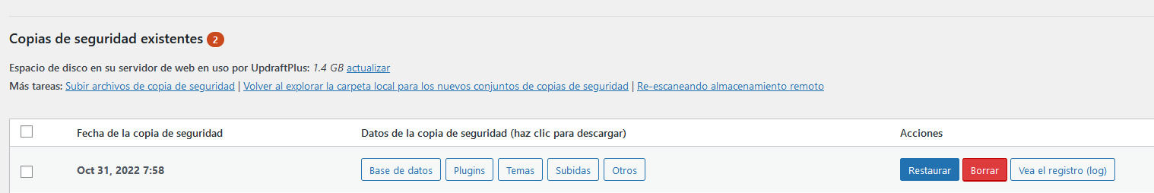
s. Suministrar los servicios de hosting y certificado SSL necesarios para el funcionamiento del portal www.personeriaitagui.gov.co para una vigencia de 1 año. | El servicio de hosting ya no es necesario debido a que tanto el portal web institucional y el portal de niños fue migrado al Data Center de la Personeria. Esto con el fin de poder aplicar las políticas definidas en el anexo # 3 de la resolución 1519.  Se realiza renovación por periodo de un mes, mientras se migra el portal al servidor local para dar cumplimiento con las normativas de seguridad estipuladas en el anexo # 4 de la resolución 1519.
t. Prestar soporte en la actualización, modificación, auditoria y ajustes debido a fallas o malfuncionamiento frente al PQRS Software, el módulo de procesos disciplinarios de la Personería de Itagüí y Software SISGED. | Para este periodo de tiempo no se prestó soporte frente a fallas o malfuncionamiento tanto en el PQRS como en el SISGED embargo por el cambio de periodo se solicitó una actualización general de los usuarios de PQRS y SISGED entrantes y salientes.
u. Realizar jornadas de capacitación y orientación respecto a las aplicaciones PQRS, SISGED y el módulo de procesos disciplinarios. | Para este periodo de tiempo no se realizaron o solicitaron jornadas de capacitación.
v.Parametrización, configuración y despliegue de la plantilla de sede electrónica suministrada por la Alcaldía de Itagüí para la Personería | Se habilitaron los ambientes QA y de Pre Producción tal y como se requiere y definen en el documento técnico enviado a MINTIC bajo los cuales se realizarán las respectivas pruebas del mecanismo de autenticación digital.  QA: https://portalqa.personeriaitagui.gov.co/  Pre: http://preproduccion.personeriaitagui.gov.co/  De igual manera en el ambiente de preproducción se aplicarán los ajustes de la nueva plantilla, en donde este pasara a ser posteriormente el servidor de producción una vez se haga la debida depuración de la sección de transparencia.
w. Adecuación técnica del portal web institucional según la resolución 1519 de 2020 y que apliquen para la entidad. | Se recibe por parte del área de gobierno en línea de la Personeria de Itagüí el acta “Revisión Anexo 2 Res. 1519 de 2020 sobre lineamientos para publicar en la web por transparencia y acceso a la información- Decreto 767 de 2022 Política Gobierno Digital” mediante el cual se realizó la adecuación de los menús de transparencia y de participa para la nueva plantilla del portal web institucional la cual se verá reflejada una vez se haga la migración a esta nueva plantilla.
x. Prestar acompañamiento, soporte y apoyo en la herramienta de encuestas. | Para este periodo de tiempo no se solicitó creación o modificación sobre alguna encuesta. El servicio se encuentra corriendo correctamente.  http://documental.personeriaitagui.gov.co/encuestas/

Productos a entregar
1. Presentación única de Plan de Mantenimiento Correctivo y Preventivo. | Plan actualizado en \\SRV-PI-FS01\Publica\TI2022-07-29
2. Presentación mensual Control de ejecución de Mantenimiento Correctivo y Preventivo. | Control actualizado en \\SRV-PI-FS01\Publica\TI. 2022-07-29
3. Presentación anual de certificado de 40 licencias de antivirus para los equipos de cómputo para una vigencia de 1 año. | 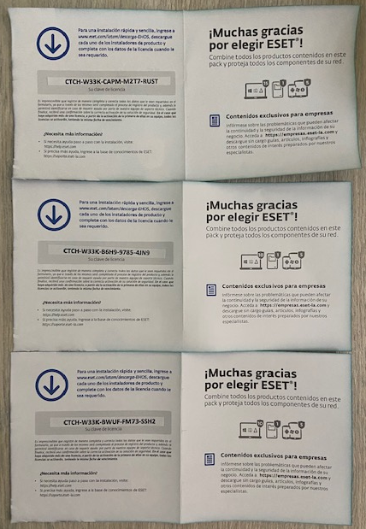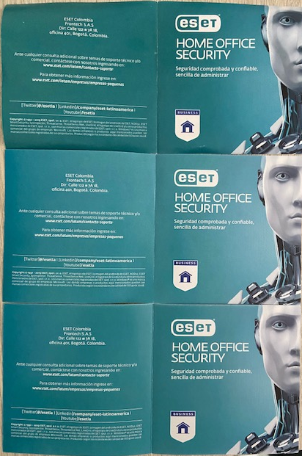
4. Presentación anual de certificado de los servicios de hosting y certificados SSL, necesarios para el funcionamiento del portal www.personeriaitagui.gov.co para una vigencia de 1 año.
5. Documentación estricta de toda el área de TI en donde repose toda la información de configuración, planos de distribución de equipos, usuarios y contraseñas de todos los recursos informáticos de la institución. | Documentación de red actualizada en la carpeta \\SRV-PI-FS01\publica\TI. 2022-09-15
6. Presentación anual de informe de obsolescencia y brindar asesoría en la compra y/o renta de equipos, partes de cómputo o software que requiera la entidad. | Informe actualizado en la carpeta \\SRV-PI-FS01\publica\TI. 2022-07-29
7. Presentación anual de inventario de hardware y software. | Informe actualizado en la carpeta \\SRV-PI-FS01\publica\TI. 2022-07-29
8. Informe mensual del registro de publicaciones realizadas sobre el sitio web institucional, foro y el portal de niños. | - Se anexa registro de publicaciones en el sitio web (Anexo # 1 - Registro de Publicaciones.xlsx)
9. Informe mensual que contiene el análisis de uso y disponibilidad del sitio web institucional. | - Se incluye la carpetaAnexo# 2 – Reportes de uso sitio web
10. Informe mensual que contiene los soportes frente a fallas o errores o modificaciones o ajustes realizados respecto al sitio web institucional. | Respecto al formulario de PQRS asociado al SISGED, se realizó una actualización de imagen acorde a los lineamientos descritos en los anexos técnicos de la resolución 1519. En donde tenemos que el formulario de registro y consulta de PQRS quedo de la siguiente manera:  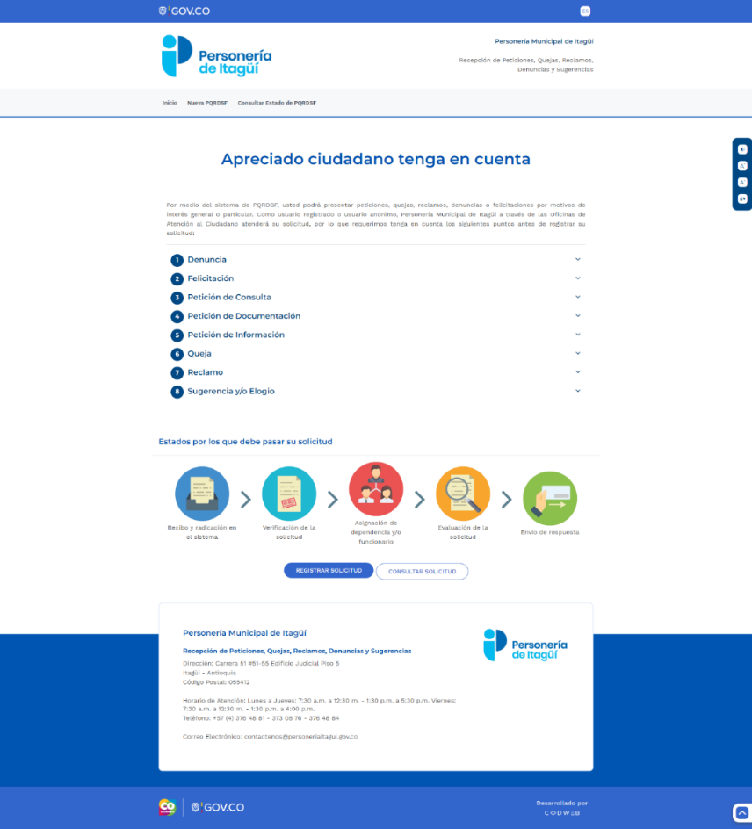  En el (ANEXO # 2) está el documento elaborado.
11. Informe mensual que contiene los soportes, jornadas de capacitación, modificaciones, ajustes realizados frente al PQRS Software y el módulo de procesos disciplinarios. | - Al no haber fallas el informe no aplica.
12. Informe mensual que contiene los soportes, jornadas de capacitación, modificaciones, ajustes y desarrollos realizados frente al SISGED. | - Debido a que no hubo actividades, el informe no aplica.
13. Informe mensual que contiene los avances en definición, estructuración, desarrollo, implementación y soporte de la sede electrónica. | En el (ANEXO #3) están los informes completos de estas estadísticas.
14. Informe mensual que contiene los soportes, jornadas de capacitación, modificaciones y ajustes realizados frente la herramienta para realizar las encuestas en la Personería de Itagüí. | - Debido a que no hubo actividades, el informe no aplica.

